Portada

Nombre del alumno: Bruce Araujo Guerrero 1837606

Nombre del Profesor: Miguel Salazar

Ejercicio: Práctica 1

Grupo: 06

Fecha 07/08/2017

En esta práctica planeo aprender a escribir código en html, css y javascript por cuenta propia, dando valores a variables y estilo a la página en un solo archivo html.

Objetivo: Construir un pequeño formulario haciendo uso de elemtos de html: input y label, aplicar un color de fondo al body del documento con CSS manipular los datos con javascript y mostrarlos en otra sección.

-Primero se copia el código base que el profe nos proporcionó por github

<html>

<head>

<script>

function funcionEjemplo() {

// Código para manipular la información

}

</script>

</head>

<body style="">

<h1>Personas</h1>

<!-- Sección captura -->

<div>

<h2>Captura</h2>

<p>

<label>Texto ejemplo: </label> <input type="text" id="campo-ejemplo" />

</p>

<p>

<input type="submit" value="Enviar" onclick="funcionEjemplo()" />

</p>

</div>

<div>

<h2>Resultados</h2>

<p>

Texto: <label id="label-resultados-ejemplo"></label>

</p>

</div>

</body>

</html>

-Luego de copiarlo se añade hasta el top del archivo la palabra

!doctype html

-Después se crean las variables y los métodos para llamar a imprimirlas

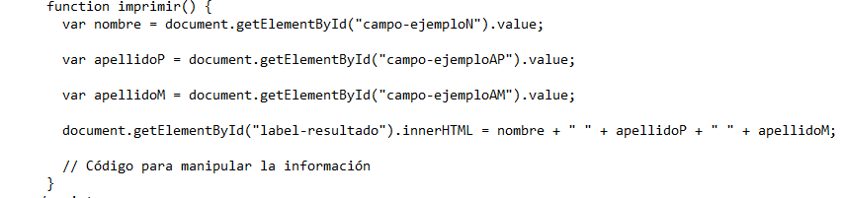

-Luego se le añade al body el color de fondo



-Después dentro del body se añade una etiqueta Personas y después una posterior que es el div ahí metemos los campos de texto y el texto de descripción de cada campo

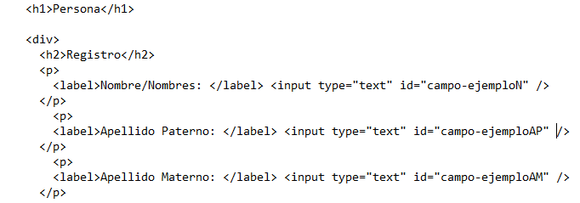

-Luego se utiliza javascript dentro del div en un párrafo (p)



-Por ultimo en otro div se añade una etiqueta llamada h2 y dentro de esta misma un párrafo (p) y ahí ponemos lo que tendrá escrito el botón de js



-Cerramos el código con la etiqueta de /html



En conclusión pude practicar con html, javascript y CSS en un mismo documento sin tener que llamar a otro archivo, esto se me hace muy práctico y asequible de procesar y aprender.